Zadanie 1
Tworzenia bazy danych w konsoli MySQL (MariaDB)
Uruchom konsolę MySQL z poziomu Control Panel XAMPP-a
Załóż bazę danych osoby :

CREATE DATABASE osoby;

Utwórz tabelę dane :
CREATE TABLE dane ( o parametrach niżej);
imie : tekst o długości 50 znaków, niezerowe,
nazwisko : tekst o długości 50 znaków, niezerowe,
wiek : liczba całkowita o długości 3 znaków, niezerowe
email : tekst o długości 50 znaków, niezerowe,
Klucz podstawowy : nazwisko
Wprowadź przykładowe dane metodą:

CREATE TABLE dane (
imie VARCHAR(50) NOT NULL,
nazwisko VARCHAR(50) NOT NULL,
wiek INT(3) NOT NULL,
email VARCHAR(50) NOT NULL,
PRIMARY KEY (nazwisko)
);

zapomniałem zrobić zdjędzie, przepraszam

INSERT INTO dane (imie, nazwisko, wiek, email) VALUES ('Krystyna','Grant',19, ‘kg@wp.pl’);
INSERT INTO test4 (imie, nazwisko, wiek, email) VALUES ('Jerzy','Kowalski',18 , 'jk@wp.pl');
INSERT INTO test4 (imie, nazwisko, wiek, email) VALUES ('Krystyna','Grant',17, 'kg@wp.pl');
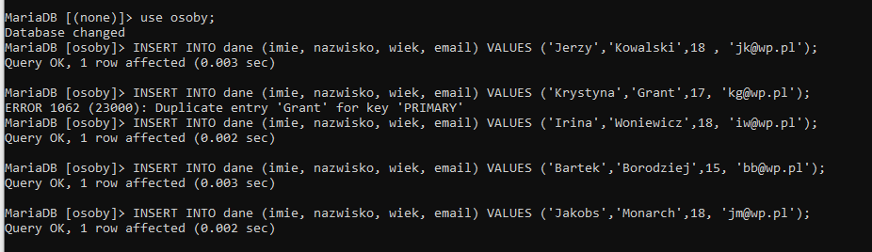

……………………..
Przynajmniej 6 rekordów
Skrypty tworzące bazę z danymi zapisz w postaci pliku lub eksportu danych z bazy : osoby.sql
Wykonaj zapytania :
- Zapytanie wyświetlające wszystkie dane z tabeli dane.
SELECT * FROM dane;
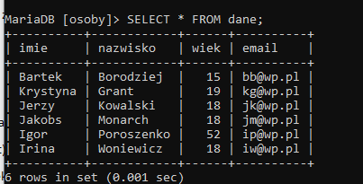
- Zapytanie wyświetlające dane osoby o wybranym nazwisku (np. Grant).
SELECT * FROM dane WHERE nazwisko = 'Grant';
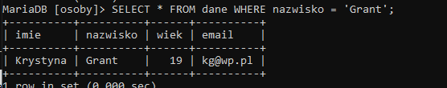
- Zapytanie wyświetlające dane osób w określonym wieku (np. 19 lat).
SELECT * FROM dane WHERE wiek = '18';
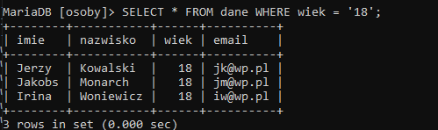
- Zapytanie wyświetlające dane osób o konkretnym imieniu oraz wieku (np. Krystyna i 19 lat)
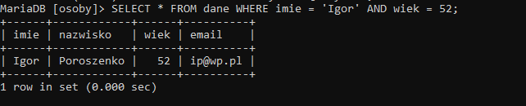
SELECT * FROM dane WHERE imie = 'Igor' AND wiek = 52;
- Zapytanie wyświetlające dane osób starszych od 18 lat

- Zapytanie wyświetlające osoby o imieniu zaczynającym się od dużej litery „K”
- Zapytanie wyświetlające osoby o imieniu kończącym się na literę „a”
- Zapytanie wyświetlające osoby o nazwisku z ciągiem znaków „ow”
- Zapytanie wyświetlające nazwisko i imię osób o imieniu zaczynającym się od litery „K” oraz starszych niż 17 lat
- Zapytanie wyświetlające nazwisko i imię osób o nazwisku kończącym się na litery „ki”, starszych niż 16 lat , rosnąco

Wyniki zapytań w konsoli XAMPP-a należy skopiować (Alt+PrtScr) i wkleić do utworzonego sformatowanego pliku nazwisko.rtf

